План работы детского объединения ВПК «ЗаЩИТник»
Дата: 18.11.2021 года
Время по расписанию: четверг: 16.10-16.50; 17.00-17.40
Тема занятия | «Вооруженные силы Российской Федерации» (2 часа)
Содержание занятия: | Задание:  1. Просмотреть видеоролик https://vk.com/video-78357393_456239082  2. Изучить материал в картинках  3. пройти опрос https://vk.com/poll-78357393_657094460
В рамках данной дисциплины мы пройдем:
1. Российская армия
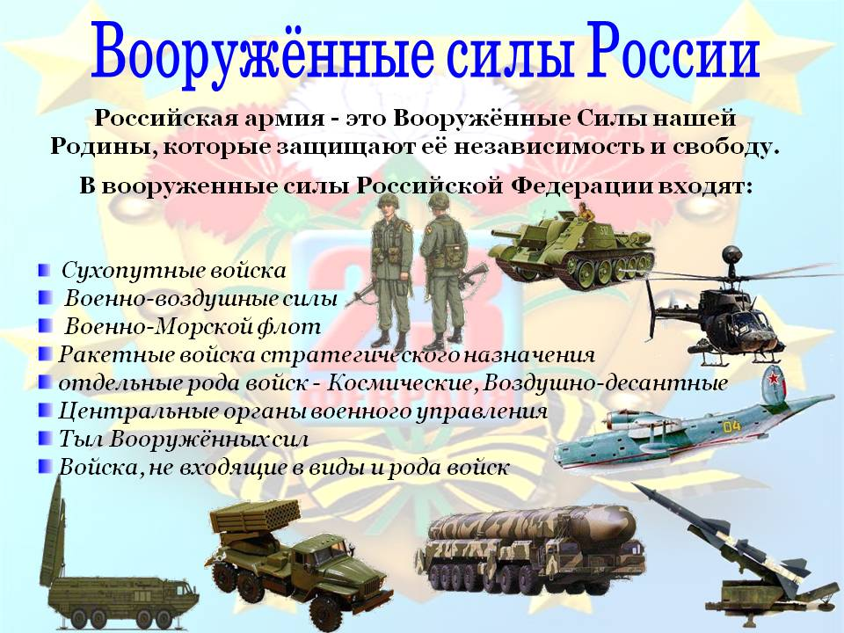
2. Виды Вооруженных сил России
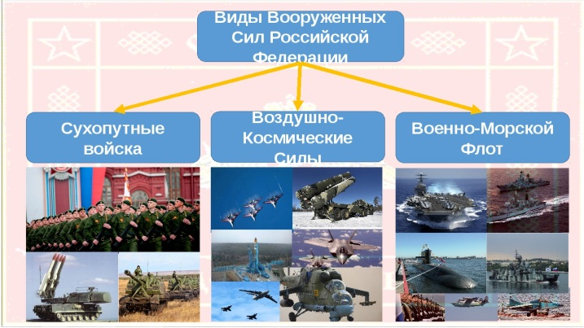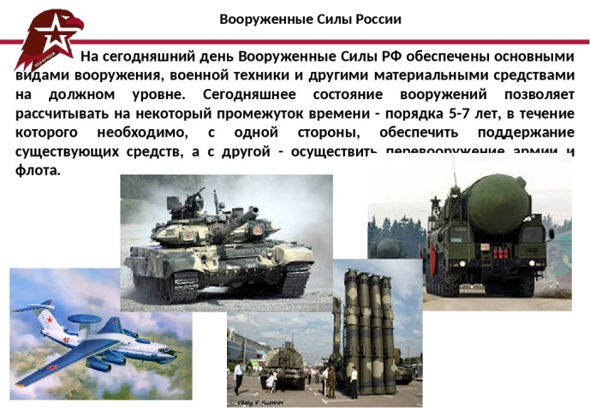
3. Один из видов Вооруженных сил России - Сухопутные войска
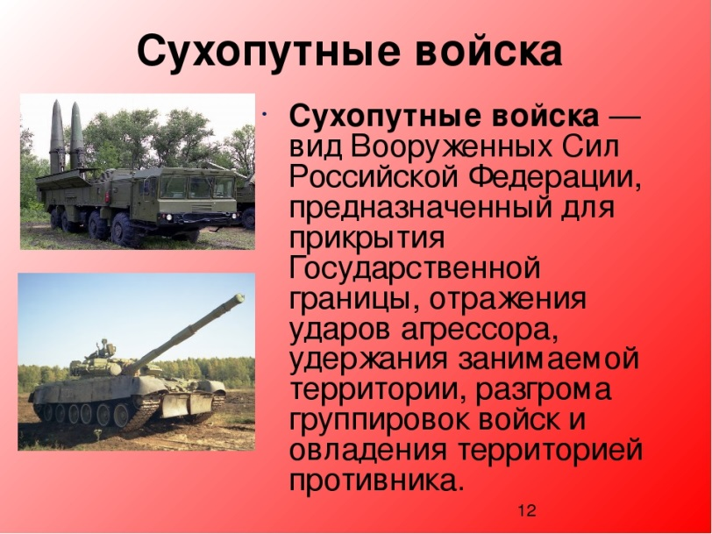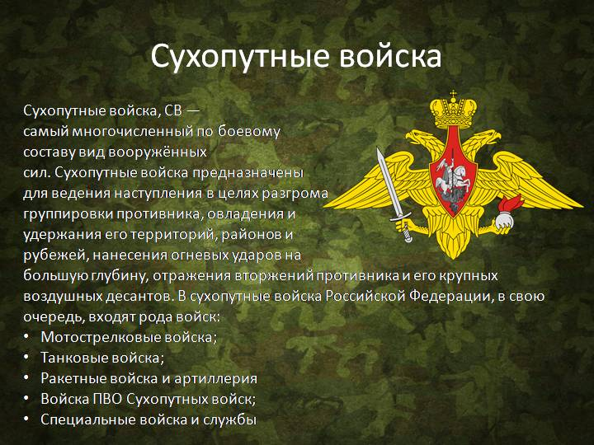
Инструменты для использования:
Ноутбук или телефон
Практическая работа:  (образец) | Практические знания: пройти опрос https://vk.com/poll-78357393_657094460
Форма обратной связи | Результаты опроса

